图书馆新书导读第150期

- 题名：君子如玉:季羡林谈文化大师  作者：季羡林著  出版社：现代出版社  出版年：2016  索书号：I267/1985  馆藏地：文学借阅室  导读：民国的星空下，谦谦君子，温润如玉。那个年代涌现出一批或迂或痴或狂的“民国先生”，他们以“士”为守，以“雅”为基，他们迥然于当今的风度、胸襟、学识和情趣，穿越历史，透过季羡林先生的文字扑面而来。 本书主要收录季羡林先生回忆同时代恩师故交的文章，共分三辑：第一辑，君子隆师而亲友；第二辑，留得枯荷听雨声；第三辑，平生风义兼师友。 | 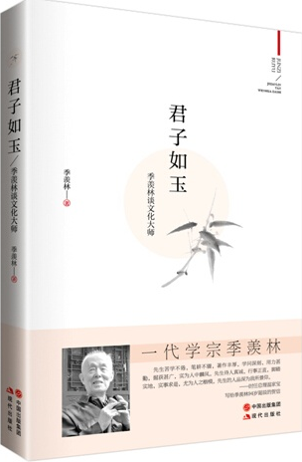

②题名：想入非非:脑洞大开的9个创意写作实验  作者：钱庄著  出版社：浙江大学出版社  出版年：2016  索书号：I04/31  馆藏地：文学借阅室  导读：这是一个泛写作的年代，网络平台所提供的自由发表作品的空间，让印刷体的文字不再那么神秘和神圣，写作爱好者众多。但好的文字，好的写作，好的作品，仍然是吸引人的创意的写作。创意写作听起来很难，其实是有章可循的，它就是一门手艺活。本书分九题讲述，引领读者进入以无与伦比的脑洞来雕琢文字的世界。 | 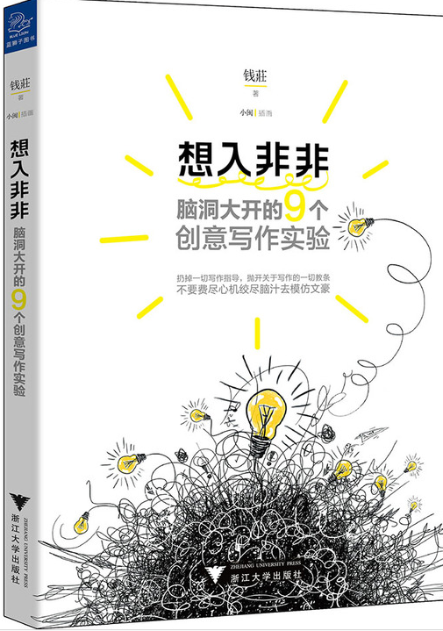
javascript:;③题名：人生需要揭穿  作者：丁丁张作品  出版社：北京联合出版公司  出版年：2016  索书号：I247.81/19  馆藏地：文学借阅室  导读：你可能没有读过，但你一定知道。 世界越嘈杂，你越需要平静，不然你总会忘了自己要干什么，看似失忆，其实是失去思考。 就像每天夜里你必须睡觉，冒着睡不着的风险。 很多不得不，才构成人生啊。 而你和人生的关系，就是你想成为什么样的你。 很高兴在2016遇见你： 揭穿，是因为心疼你。 | 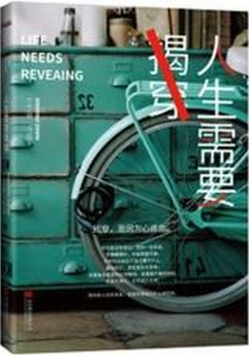

④题名：创新的洞见:虎嗅2015精选  作者：虎嗅编  出版社：人民邮电出版社  出版年：2016  索书号：I253/342  馆藏地：文学借阅室  导读：互联网发展日新月异，每一次技术进步，模式创新，我们都习惯将之称为“风口”。它是下一个产业的引爆点，将推动世界上优质的资源，不断地向其涌去。把握住创新的趋势，就等于守望住了“风口”。未来不全可见，但多少可被感知。如何从这些看似零星散落的事件中摸索出规律？又如何从这些独到见解里找出共通点？你会在这本书里洞见到什么？是前人的经验，还是被隐藏的规律，你来定。 | 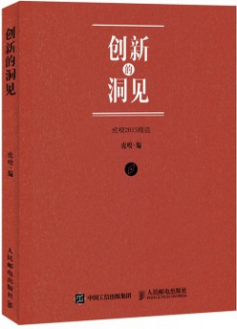

⑤题名：优秀是一种习惯  作者：蒋云清著  出版社：北京理工大学出版社  出版年：2016  索书号：B848.4/2417  馆藏地：第五借阅室  导读：本书站在职场人士的角度，帮助读者认清自己，了解一名优秀的职场人员所应该具备的品质、所应该做的事情，树立以“责任感”为基础的思维方式，思考“如何贡献一己之力”和“如何改变现状”等成就卓越的关键问题。只有真正认识自己，准确定位，才能实现从优秀到卓越的质的飞跃。 | 